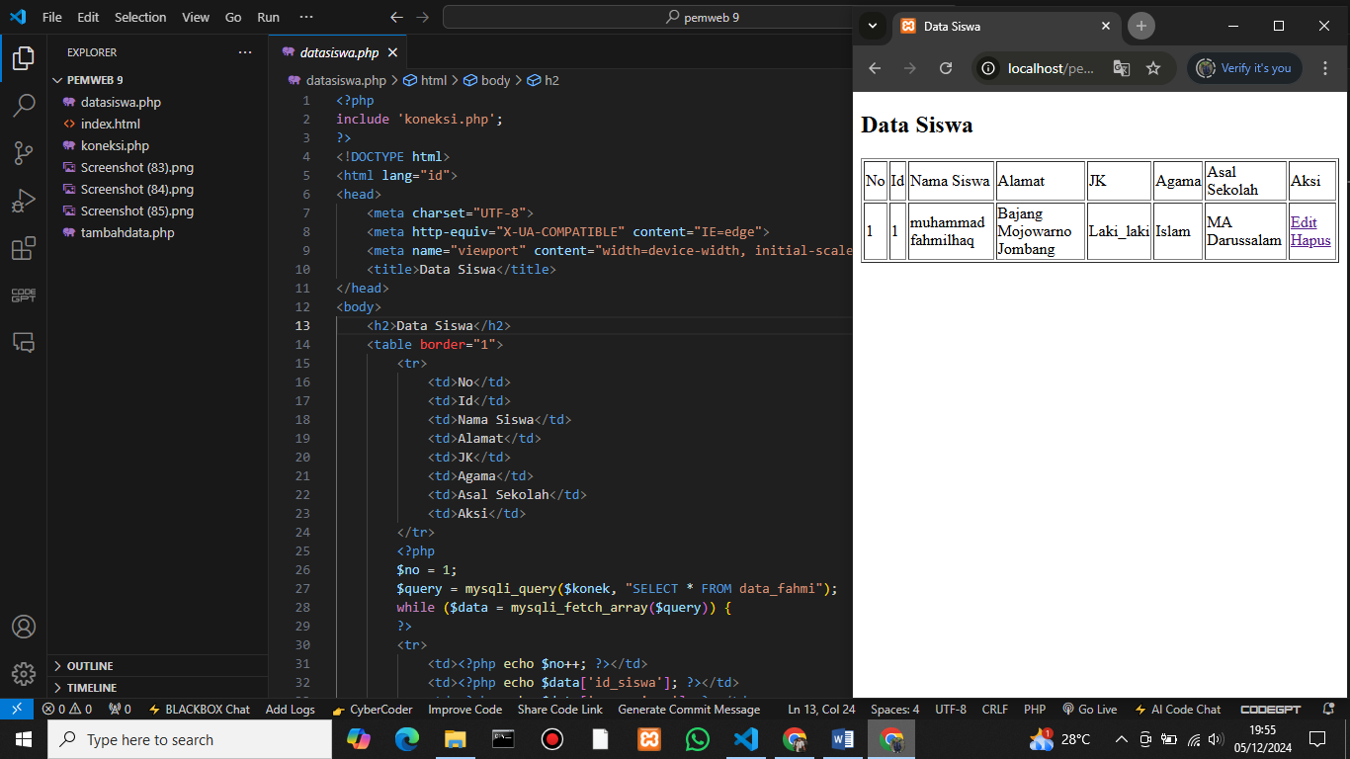

1. Kode ini menyertakan file **koneksi.php**, yang biasanya berisi kode untuk menghubungkan aplikasi dengan database.
2. **HTML Dasar**: Kode ini memulai dokumen HTML dengan pengaturan karakter, kompatibilitas, dan viewport untuk responsivitas. Judul halaman diatur menjadi "Data Siswa".
3. **Tabel Data Siswa**: Kode ini membuat tabel dengan header yang menunjukkan kolom-kolom yang akan ditampilkan, seperti No, Id, Nama Siswa, Alamat, Jenis Kelamin (JK), Agama, Asal Sekolah, dan Aksi.
4. Kode ini menjalankan query SQL untuk mengambil semua data dari tabel data_fahmi.
5. Menampilkan Data dalam Tabel: Kode ini menggunakan loop while untuk mengambil setiap baris data dari hasil query dan menampilkannya dalam tabel. Setiap baris data ditampilkan dalam elemen <tr> dan setiap kolom dalam elemen <td>.
6. Nomor Urut: Variabel $no digunakan untuk memberikan nomor urut pada setiap baris data yang ditampilkan.
7. Aksi Edit dan Hapus: Di kolom aksi, terdapat tautan untuk "Edit" dan "Hapus", meskipun tautan tersebut belum diisi dengan URL yang sesuai.

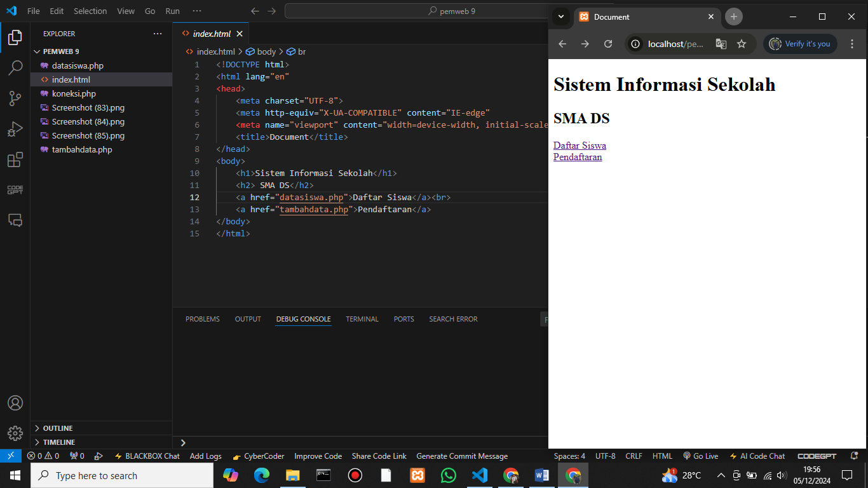

1. **Deklarasi HTML**:

html

VerifyOpen In EditorEditRunCopy code

1<!DOCTYPE html>

2<html lang="en">

Ini adalah deklarasi yang menunjukkan bahwa dokumen ini adalah dokumen HTML5 dan menggunakan bahasa Inggris.

1. **Tag Head**:

html

VerifyOpen In EditorEditRunCopy code

1<head>

2 <meta charset="UTF-8">

3 <meta name="viewport" content="width=device-width, initial-scale=1.0">

4 <title>Form Tambah Data Siswa</title>

* + **<meta charset="UTF-8">**: Menentukan pengkodean karakter yang digunakan, yaitu UTF-8.
  + **<meta name="viewport" content="width=device-width, initial-scale=1.0">**: Mengatur tampilan responsif untuk perangkat mobile.
  + **<title>Form Tambah Data Siswa</title>**: Menentukan judul halaman yang akan ditampilkan di tab browser.

1. **CSS untuk Styling**: Kode CSS di dalam tag **<style>** digunakan untuk memberikan gaya pada elemen-elemen di halaman, seperti:
   * Mengatur font, latar belakang, dan tata letak halaman.
   * Mengatur gaya untuk kontainer formulir, judul, label, input, dan tombol.
   * Menambahkan efek hover pada tombol.
2. **Tag Body**:

html

VerifyOpen In EditorEditRunCopy code

1<body>

2 <div class="form-container">

3 <h1>Tambah Data Siswa</h1>

4 <form action="" method="post">

5 ...

6 </form>

7 </div>

8</body>

* + Kontainer **<div class="form-container">** digunakan untuk membungkus formulir dan memberikan gaya.
  + **<h1>Tambah Data Siswa</h1>**: Menampilkan judul formulir.
  + **<form action="" method="post">**: Membuat formulir yang akan mengirimkan data menggunakan metode POST.

1. **Input Formulir**: Formulir terdiri dari beberapa elemen input:
   * **ID Siswa**: Input teks untuk memasukkan ID siswa.
   * **Nama Siswa**: Input teks untuk memasukkan nama siswa.
   * **Jenis Kelamin**: Dropdown untuk memilih jenis kelamin (Laki-laki atau Perempuan).
   * **Asal Sekolah**: Input teks untuk memasukkan asal sekolah.
   * **Tombol Tambah**: Tombol untuk mengirimkan formulir.
2. **Pengolahan Data Formulir**:

php

VerifyOpen In EditorEditCopy code

1if (isset($_POST['submit'])) {

2 ...

3}

* + Jika tombol "Tambah" ditekan, data dari formulir akan diambil dan diproses.
  + Fungsi **htmlspecialchars()** digunakan untuk mencegah serangan XSS dengan mengonversi karakter khusus menjadi entitas HTML.
  + Data yang dimasukkan akan ditampilkan di bawah formulir dalam elemen **<div class="result">**.